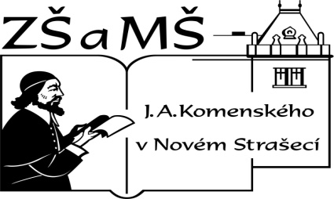
Základní škola a mateřská škola J. A. Komenského
v Novém Strašecí
Komenského nám. 209, 271 01 Nové Strašecí
tel. 311 240 401, 311 240 400, email: zsnovstra@email.cz

ČÍSLO PROJEKTU: 1.4 OP VK
NÁZEV: VY_22_INOVACE_17
AUTOR: Mgr. Dana Grillová
ŠKOLNÍ ROK: 2011-2012
ROČNÍK: 4

VZDĚLÁVACÍ OBLAST: Jazyk a jazyková komunikace
VZDĚLÁVACÍ OBOR: Cizí jazyk
TÉMATICKÝ OKRUH: Receptivní a produktivní řečové dovednosti
TÉMA: Home
ANOTACE: Žák si osvojí jazykové prostředky vztahující se k uvedenému tématu, rozumí myšlenkám čtenému textu a umí vyjádřit jeho obsah, rozšiřuje a zdokonaluje si gramatické, konverzační i písemné znalosti. Zdokonaluje se ve tvorbě otázek a odpovědí, je schopen krátkého popisu.
KLÍČOVÁ SLOVA: home, kitchen, bedroom, living room.



Home
- Podívej se na obrázek a přiřaď slova ke správným písmenům.
(bedroom, kitchen, bathroom, living room, hall, toilet)
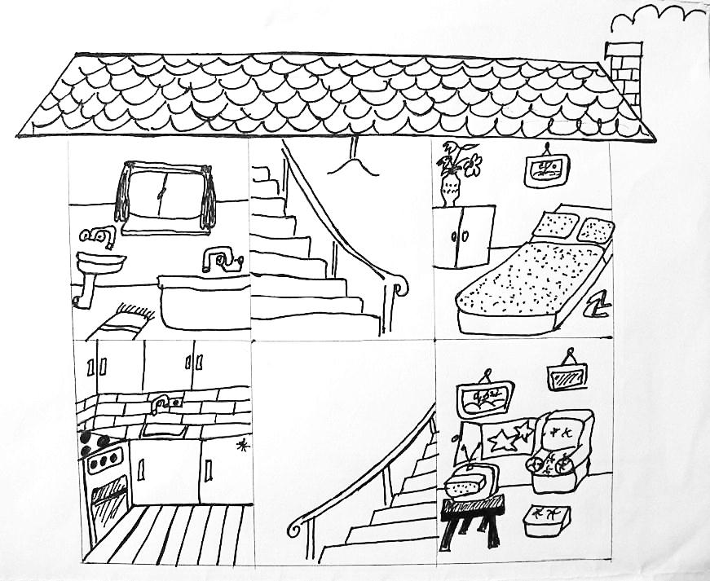
F
E
D
C
B
A
- → bath
- →
- →
- →
- →
- →

- Umísti číslo předmětu do obrázku ve cv. 1
1…chair
2... bed
3…toilet door
4… windows
5…stars
6…cooker
7…sofa
8…fridge
9…armchair
10…TV
11…cupboard
12…wardrobe
13…washbasin
14…bath

- Utvoř otázku a odpověď.
otázka: Is there a fridge in the kitchen?
odpověď: Yes, there is. - No, there isn’t.
otázka: Are there any chairs in the kitchen?
odpověď: Yes, there are. - No, there aren’t.

- Podle obrázku doplň věty.
There are …………………… bedrooms in the house. There is an armchair …………………… the living room. …………………… is not a garage. There is a bathroom …………………… the hall. There is a kitchen …………………… the living room. There …………………… fridge in the kitchen.

- Napiš dalších několik vět o domě na obrázku.

- Nakresli plánek tvého domu snů. Napiš o něm 5 vět.

References (použitá literatura)
Obrázek a text vytvořil autor.

